最新情報
MedDRA バージョン27.0

2024年3月

確認事項
MedDRA® の商標は、ICHが登録している。

免責および著作権に関する事項
本文書は著作権によって保護されており、如何なる場合であっても文書中にICHが版権を有することを明記することによって公有使用を許諾するものであり、複製、他文書での引用、改作、変更、翻訳または配布することができる（MedDRAおよびICHのロゴは除く）。本文書を多少とも改作、変更あるいは翻訳する場合には、「原文書の変更あるいは原文書に基づくものである」と、明確に表示、区分あるいは他の方法で識別できる合理的な手順を踏まえなければならない。原文書の改作、変更あるいは翻訳がICHによる推奨、あるいは支持されるものであるという印象は如何なるものであっても避けなければならない。
本資料は現状のまま提供され、一切の保証を伴わない。ICHおよび原文書著者は、本文書を使用することによって生じる如何なる苦情、損害またはその他の法的責任を負うものではない。
上記の使用許可は、第三者組織によって提供される情報には適用されない。したがって、第三者組織に著作権がある文書を複製する場合は、その著作権者の承諾を得なければならない。

本資料は、MSSOのオリジナル英語版をICHの了承の下に一般財団法人医薬品医療機器レギュラトリーサイエンス財団JMO事業部が翻訳し注釈を追加したものであり、本書の内容を営利の目的で複写・転写することを禁ずる。
目 次
1. 本文書の概略 1
2. バージョン27.0における追加変更要請 2
2.1 用語集の変更 2
2.2 コンプレックスチェンジ 3
3. バージョン27.0で新規追加された内容 5
3.1 MedDRA標準検索式（SMQs） 5
3.2 プロアクティブの要請 5
3.2.1 HLT「腫瘍性合併症および緊急状態（Oncologic complications and emergencies）」下位に包含されるPTsのプライマリーSOCの配置 5
3.3 新規MedDRA多言語版の公開と開発 6
3.4 既存の多言語版でのアポストロフィーの更新 6
3.5 WebCRの更新 7
4. 変更点のまとめ 9
4.1 用語集への影響のまとめ 9
4.2 MedDRAファイルのレコード数への影響のまとめ 11
4.3 MedDRAの用語数 12
4.4 LLTのカレンシーステータス変更 14

図表一覧
図2-1 SOC別用語の変動件数 3
表2-1 新規HLT 4
表2-2 名称変更されたHLT 4
表3-1 HLT「腫瘍性合併症および緊急状態（Oncologic complications and emergencies）」下位のPTsのプライマリーSOC変更 5
表3-2 更新した多言語版の例示 7
図3-1 WebCRアプリケーションの新規LLT要請ページの更新 8
表4-1 MedDRA用語ファイルの数 9
表4-1-1 MedDRA/J のファイル 10
表 4-2 LLTへの影響のまとめ 10
表 4-3 SMQへの影響のまとめ 10
表 4-4 MedDRAファイルのレコード件数への影響 11
表4-4-1 MedDRA/J 差分ファイルのレコード件数 12
表 4-5 SOC毎のMedDRA の用語数 12
表 4-6 カレンシーステータスが変更されたLLT 14

本文書の概略
本「最新情報」文書には、ICH国際医薬用語集（MedDRA）のバージョン26.1から27.0の間に実施された変更の起源や種類に関する情報が含まれています。
第２項の「バージョン27.0における追加変更要請」には、本バージョンの期間に処理された追加変更要請の件数に関する情報のまとめを紹介している。
第３項の｢バージョン27.0で新規追加された内容｣には、追加変更要請処理に基づいたバージョン27.0での変更、新規の取組み、MedDRA標準検索式（SMQ）、およびMSSOの提供する最新のツールに関する情報を取り上げている。
第４項の「変更点のまとめ」には次の詳細を記載している。
- 本バージョンが用語集へ与えた影響の一覧表
- MedDRAファイルのレコード数への影響
- MedDRAの用語数およびSMQ数
- カレンシーステータスが変更されたMedDRAの全LLT

本バージョンに関連するすべての更新文書はAdobe®の配布ファイル（ポータブル•ドキュメント•フォーマット（PDF））、または、Microsoft Excelで確認できる。
完全なリストについてはReadme.txtファイルを参照されたい。
MSSOのヘルプデスクはmssohelp@meddra.orgにて利用可能である。

JMO注： JMO配布の資料はPDF形式のみでなく、WORD、Excel形式のものもある。JMO契約利用者は、JMOのヘルプデスクを利用されたい。
JMO注： 本バージョンに関係する文書は、JMO Website会員ページ 「MedDRA/Jデータ・関連文書等 > MedDRAリリースデータ」 もしくは 「レファレンスドキュメント > MedDRAリリースドキュメント」から取得できる。
JMO注： Readme.txtファイルについては、readme_27_0_Japanese.txtを参照されたい。

バージョン27.0における追加変更要請

2.1 用語集の変更
MedDRA用語集の変更はユーザーから要請のあった追加変更要請（CR）、ユーザーからのプロアクティブの要請、そしてMSSO/JMO内部からの変更要請によって実施される。内部からの変更要請は、メンテナンス作業から発生するものと共に、MSSOも参画している特別作業グループの活動の結果から生じるものもある。
MedDRAバージョン27.0はコンプレックスチェンジ対応バージョンであり、MedDRA階層の全てのレベルで変更が実施されるバージョンである。
変更要請の対象には、MedDRA用語集本体の更新と共にMedDRA標準検索式（SMQ）に関するものも含まれている。本バージョンでは、1,582件の変更要請が処理され、1,206件の要請が承認されて実装され、310件が承認されなかった。66件が更なる検討が必要として次バージョン以降に持ち越され保留とされた。
ひとつ前のMedDRAのリリース以降に発生した具体的な変更情報（例えば、新規用語の追加、LLTからの昇格、PTからの降格、PTのプライマリーSOCの変更など）は、英語版のMedDRAダウンロードに包含されているバージョンレポート（Version Report）で入手ができる。
JMO注： JMOの契約利用者は上記と同様の情報をバージョンアップの際にJMOから提供される「MedDRA/J V27.0改訂情報」で確認することができる。

加えて、ユーザーは、任意の２つのMedDRAバージョン間での －不連続のバージョン間でも可能－ 変更を確認できるオンラインツールのMedDRAバージョン解析ツール(MVAT: MedDRA Version Analysis Tool）を利用することもできる。MedDRAのバージョン26.1と27.0を比較するMVATによる出力は、MedDAR zip file downloadで提供されるMedDRAのバージョンレポートと同一のものである。MVATはMedDRAの利用契約の一部として無料で提供される。
MedDRAの新バージョンのリリースまでの間には、MSSOは、MedDRA次バージョンで組み入れる予定の承認された変更を、英語版で週次暫定追加更新情報（English weekly supplemental update）としてWebに掲載している*。さらに、暫定追加変更はMedDRA Web-Based Browserにある“supplemental view”機能**を使うことで確認することが可能である。この暫定追加更新情報のファイルは、ユーザーが次のバージョンでどのような変更が実施されるのかを理解する参考となろう。
英語版のMedDRAダウンロードに包含されている累積詳細報告（cumulative Detail Report）で、MedDRAバージョン27.0向けの（承認あるいは拒絶にかかわらず）全ての検討された変更の説明を確認することが可能である。ユーザーは、MedDRAのバージョン5.1から現在までにMSSOによって検討された全ての追加変更要請について、MSSOのWebチェンジリクエスト（WebCR）で確認することも可能である。
*JMO注： JMOの契約利用者は、MSSOのWebの追加変更要請サイトにアクセスできないが、追加変更要請の結果については、JMO Website の「チェンジリクエスト」 > 「暫定・追加用語（Supplemental Changes）」で、英語版の累積ファイルと新規追加用語の日本語情報を入手できる。
**JMO注： MedDRA Web-Based Browserの日本語インターフェイスでは、“リリース／暫定ビュー”切替え機能で確認可能である。本機能は英語用語のみを対象としており、日本語用語は表示されない。
下記の図2-1は器官別大分類（SOC）毎に全変更件数を示したグラフで、変更によって各SOCにどの程度の影響があったのかを評価するのに有用であろう。これらのデータは表4-5に示したバージョン27.0のプライマリーとセカンダリーのPT、LLT、HLTそしてHLGTの用語数と、それに対応するバージョン26.1の用語数の差により算出している。なお、図2-1には用語の表記変更とLLTのカレンシーステータスの変更も含まれている。
バージョン27.0での変更点のまとめは第4項を参照されたい。

図2-1 SOC別用語の変動件数
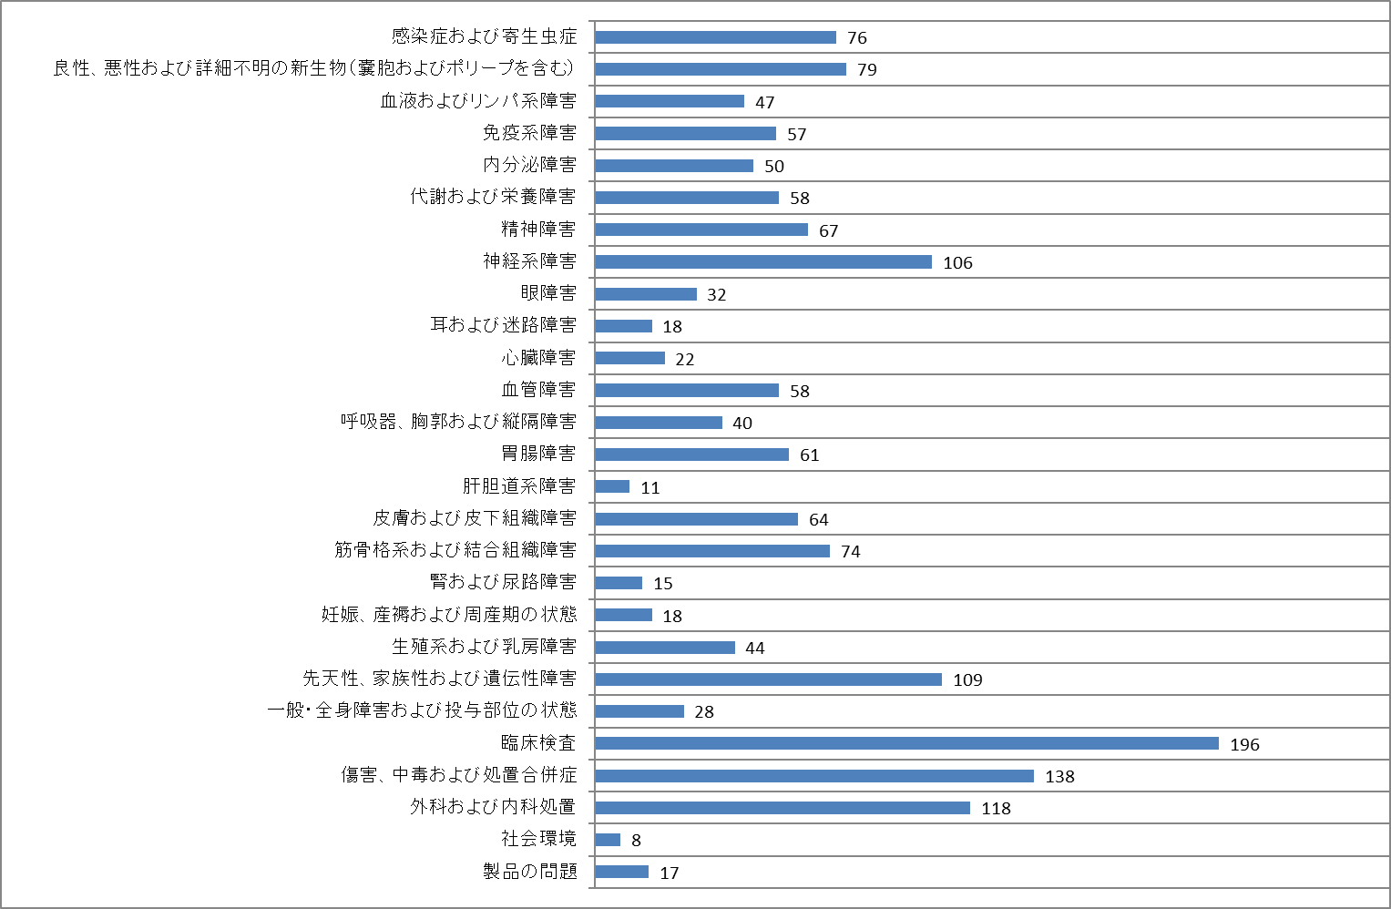

2.2 コンプレックスチェンジ
バージョン27.0において検討されたコンプレックスチェンジは、ユーザーから寄せられたもの、および追加変更要請の処理過程からMSSOが提起したものが含まれている。
コンプレックスチェンジに関する提案はユーザーからのコメント募集のため、MSSOのWebsiteに2023年の8月1日から9月22日まで掲載された。コンプレックスチェンジについてはその後さらなる内部評価と意見交換を経て、最終的には2件のコンプレックスチェンジが承認された。
バージョン27.0に組み込まれたコンプレックスチェンジの概略は次のとおりである。その詳細については、MSSO Websiteの追加変更要請の項（Change Request section）にある「関連文書（Related Documents）」を参照されたい。
JMO注： JMOの契約利用者に対しては、JMO Websiteの「会員へのお知らせページにおいて 【コメント募集】MedDRA V27.0に向けたComplex Changeの提案 (2023/08/30)」においてコメント募集が実施された。

SOCレベル： 既存のSOCに変更はない。

HLGTレベル： 既存のHLGTに変更はない。

HLTレベル： バージョン27.0でのコンプレックスチェンジの結果、１件の新規HLTが追加され、１件の既存HLTが名称変更された。変更内容は、次のとおり。

新規HLT
表2-1 新規HLT
新規HLT | リンク先SOC
HLT「滴下投与部位反応（Instillation site reactions）」^{注１} | SOC「一般・全身障害および投与部位の状態（General disorders and administration site conditions）」
 | SOC「傷害、中毒および処置合併症（Injury, poisoning and procedural complications）」

名称変更されたHLT
表2-2 名称変更されたHLT
旧 HLT名称 | 新 HLT名称 | リンク先SOC
HLT「適用および滴下投与部位反応（Application and instillation site reactions）」 | HLT「適用部位反応（Application site reactions）」^{注１} | SOC「一般・全身障害および投与部位の状態（General disorders and administration site conditions）」
 |  | SOC「傷害、中毒および処置合併症（Injury, poisoning and procedural complications）」

HLT「適用および滴下投与部位反応（Application and instillation site reactions）」は、次の二つの独立したHLTに分割される。つまり、HLT「適用部位反応（Application site reactions）」とHLT「滴下投与部位反応（Instillation site reactions）」であり、この追加変更で分析を向上すること、さらに軟膏のような適用される製品を、点眼薬のような滴下される製品と区別することを補助する。HLT「適用および滴下投与部位反応（Application and instillation site reactions）」（コード10003057）はHLT「適用部位反応（Application site reactions）」に名称変更されたが、これは履歴の上でMedDRAバージョン2.1から3.3の間で使われたもともとの名称であった。

注１： これらHLTの上位であるHLGT「投与部位反応（Administration site reactions）」は、SOC「一般・全身障害および投与部位の状態（General disorders and administration site conditions）」およびSOC「傷害、中毒および処置合併症（Injury, poisoning and procedural complications）」と多軸リンクを形成している。

JMO注： HLT「腹腔内感染（Peritoneal infections）」の日本語表記が、HLT「腹膜感染（Peritoneal infections）」に変更された。これは、英語に対する日本語の見直しで、他の既存語との整合性を考慮した変更である。

バージョン27.0で新規追加された内容

3.1 MedDRA標準検索式（SMQs）
新規SMQの追加はMedDRAバージョン27.0においては無い。既存のSMQに対して、248件のPT変更が認められた。この既存SMQに対する変更を確認するには、MedDRA Version 27.0*を参照されたい。
*JMO注：JMOの契約利用者はJMOからエクセルファイルで提供される「MedDRA/J V27.0改訂情報（version_report_27_0_Japanese.xlsx）」および「SMQ_spreadsheet_27_0_Japanese.xlsx」を合わせて参照されたい。

3.2 プロアクティブの要請
プロアクティブのメンテナンスプロセスは、確立しているチェンジリクエストの手順ではなく、MedDRAユーザーが矛盾を指摘する、修正をする、あるいは改善を提案するなどMedDRAへの全般的な変更を提案することができる仕組みである。バージョン27.0の追加変更要請期間中MSSOは二つの要請を検討し、一つのプロアクティブ要請を実施した。詳細は以下を参照されたい。MSSOは、MedDRA websiteのチェンジリクエストの項に、入手した全ての提案のリストを公表し、更新している。また、その進行状況も示している。
MSSOは、ユーザーからのMedDRAへの「プロアクティブ」な改善の提案を待っている。MSSOのヘルプデスクまで「プロアクティブ」なMedDRAの改善に関するアイデアをメールにて提示されたい。アイディアについては出来るだけ具体的に記述し、何故その提案を実施したいのかを明確にする根拠も含められたい。

3.2.1 HLT「腫瘍性合併症および緊急状態（Oncologic complications and emergencies）」下位に包含されるPTsのプライマリーSOCの配置
MedDRAバージョン26.0で、PT「悪性腹水（Malignant ascites）」のプライマリーSOCが、SOC「良性、悪性および詳細不明の新生物（嚢胞およびポリープを含む）（Neoplasms benign, malignant and unspecified (incl cysts and polyps)）」からSOC「胃腸障害（Gastrointestinal disorders）」に変更された。この変更の理由は、全てではないがいくつかのHLGT「新生物関連疾患（Neoplasm related morbidities）」下位の発症部位に固有なPTsが、プライマリーはその部位を代表するSOCにリンクし、セカンダリーがSOC「良性、悪性および詳細不明の新生物（嚢胞およびポリープを含む）（Neoplasms benign, malignant and unspecified (incl cysts and polyps)）」の配置となっているためであった。この変更に基づきMedDRAユーザーは、上記の発症部位配置ルールとの一貫性のために、HLT「腫瘍性合併症および緊急状態（Oncologic complications and emergencies）」下位の他のPTsの再評価をMSSOに要請した。この再評価の結果、５つのPTsのプライマリーSOCが変更された。詳細は下表を参考されたい。
表3-1 HLT「腫瘍性合併症および緊急状態（Oncologic complications and emergencies）」下位のPTsのプライマリーSOC変更
PT名称 | プライマリーSOC V26.1 | プライマリーSOC V27.0
PT「頭蓋内腫瘍出血（Intracranial tumour haemorrhage）」 | SOC「良性、悪性および詳細不明の新生物（嚢胞およびポリープを含む）（Neoplasms benign, malignant and unspecified (incl cysts and polyps)）」 | SOC「神経系障害（Nervous system disorders）」
PT「悪性胸水（Malignant pleural effusion）」 | SOC「良性、悪性および詳細不明の新生物（嚢胞およびポリープを含む）（Neoplasms benign, malignant and unspecified (incl cysts and polyps)）」 | SOC「呼吸器、胸郭および縦隔障害（Respiratory, thoracic and mediastinal disorders）」
PT「転移性肺塞栓症（Metastatic pulmonary embolism）」 | SOC「良性、悪性および詳細不明の新生物（嚢胞およびポリープを含む）（Neoplasms benign, malignant and unspecified (incl cysts and polyps)）」 | SOC「呼吸器、胸郭および縦隔障害（Respiratory, thoracic and mediastinal disorders）」
PT「悪性心嚢液貯留（Pericardial effusion malignant）」 | SOC「良性、悪性および詳細不明の新生物（嚢胞およびポリープを含む）（Neoplasms benign, malignant and unspecified (incl cysts and polyps)）」 | SOC「心臓障害（Cardiac disorders）」
PT「肺腫瘍血栓性微小血管症（Pulmonary tumour thrombotic microangiopathy）」 | SOC「良性、悪性および詳細不明の新生物（嚢胞およびポリープを含む）（Neoplasms benign, malignant and unspecified (incl cysts and polyps)）」 | SOC「呼吸器、胸郭および縦隔障害（Respiratory, thoracic and mediastinal disorders）」

3.3 新規MedDRA多言語版の公開と開発
MSSOは新規多言語版について作業を継続しており、これは、より多くのユーザーに自国語でMedDRAを適用し、MedDRAでコードされたデータの世界的なコミュニケーションを推進することを可能にするためである。利用可能となった最新の言語はフィンランド語である。
フィンランド語は、2020年にMedDRA MCで翻訳が承認された、17の欧州経済領域（EEA: European Economic Area）の公用語の一部であり、電子製品情報イニシアチブをサポートするために必要とされている。この構想にはMedDRA用語の翻訳だけが含まれており、ユーザードキュメントは含まれない。
現時点で、ブルガリア語、クロアチア語、アイスランド語、リトアニア語、マルタ語、ノルウェー語、ルーマニア語、スロバキア語そしてスロベニア語の翻訳版が開発中のEEA言語である。これらの言語は翻訳され2024年あるいは2025年に利用可能となる予定である。現在サポートされている言語のリストは、MSSOのMedDRA Home pageにある “Multilingual Access”の欄を参照されたい。MSSOはこれらの言語が利用可能となる時期について予定日を提供してゆく。

3.4 既存の多言語版でのアポストロフィーの更新
MSSOはメンテナンス段階にあるいくつかの既存多言語版において、用語に適用されたアポストロフィー記号（ ' ）の使い方に不整合のあることを認めた。いくつか用語はアポストロフィー記号（apostrophe, ' ）（アスキーコード 039）が、そして同じ言語の他の用語では一重引用符（single quote, ’ ）（アスキーコード 0146）が使われていた。これらの用語の多くでは発音区分符号（diacritical mark）、あるいはLLT「ジベル粃糠疹（Gibert's dandruff）」のような単数形名詞または複数形名詞の所有格を指すためのアポストロフィーを使っている。整合をとるために、MSSOは一重引用符（single quote, ’ ）（アスキーコード 0146）を含む全ての用語をアポストロフィー記号（apostrophe, ' ）（アスキーコード 039）にMedDRAバージョン27.0で更新し、将来的にはアポストロフィーを適用してゆくこととする。この更新は、これらの用語の検索の整合性を向上させるであろう。以下の表3-2で、その事例と影響のあった言語での用語の件数を確認できる。

表3-2 更新した多言語版の例示
英語名称 | 言 語 | MedDRA用語  V26.1 | MedDRA用語  V27.0 | V27.0での  更新用語数
Cortical visual impairment | アラビア語 | إ‘اقة بصرية قشرية | ضعف بصري قشري | 1
Stahl's ear | オランダ語 | Stahl’s oor | Stahl's oor | 5
Proteus test positive | エストニア語 | Proteus’e test positiivne | Proteus'e test positiivne | 782
Injection site lump | フランス語 | Grosseur au site d’injection | Grosseur au site d'injection | 3,032
Hy's law case | ドイツ語 | Fall von Hy’s Law | Fall von Hy's Law | 1
Home quarantine | ギリシャ語 | Κατ’ οίκον καραντίνα | Κατ' οίκον καραντίνα | 11
Deafness right ear | イタリア語 | Sordità dell’orecchio destro | Sordità dell'orecchio destro | 1,128
Tourette's syndrome | ポーランド語 | Zespół Tourette’a | Zespół Tourette'a | 29
5'nucleotidase increased | ロシア語 | Повышение уровня 5’-нуклеотидазы | Повышение уровня 5'-нуклеотидазы | 3

特定の言語で影響のあった用語のリストの詳細については、該当するMVATのMedDRA Version Report、またはMedDRA websiteからzipファイルをダウンロードして確認されたい。

JMO注： JMOの契約利用者は、JMO Websiteの「MedDRAリリースデータ」の多言語版のzipファイルをダウンロードして確認できる。

3.5 WebCRの更新
WebCRは、次のMedDRAリリースに向けた、用語変更、SMQ変更そして翻訳更新の各要請をMSSOに提出するために用いる、ウェブベースのツールである。
2023年11月にMSSOは、改良されたユーザーインターフェースを備えた最新のソフトウェアプラットフォームに更新したWebCRアプリケーションを配信した。更新したWebCRは、旧アプリケーションと同じ機能を全て実行でき、ユーザーが変更入力・提出する際の支援ガイドとなる改良されたツールヒント、エラーと警告のメッセージが含まれている。さらに、この更新アプリケーションの配色とレイアウトは、Self-ServiceとMapCRアプリケーションと一致し、これらのプラットホーム間で一貫性が保たれている。WebCRの旧バージョンに馴染みのあるユーザーには、更新バージョンを使うことに問題は生じないであろう。WebCRのクイックスタートガイドは、MedDRA websiteのチェンジリクエストのページを参照されたい。

図3-1 WebCRアプリケーションの新規LLT要請ページの更新
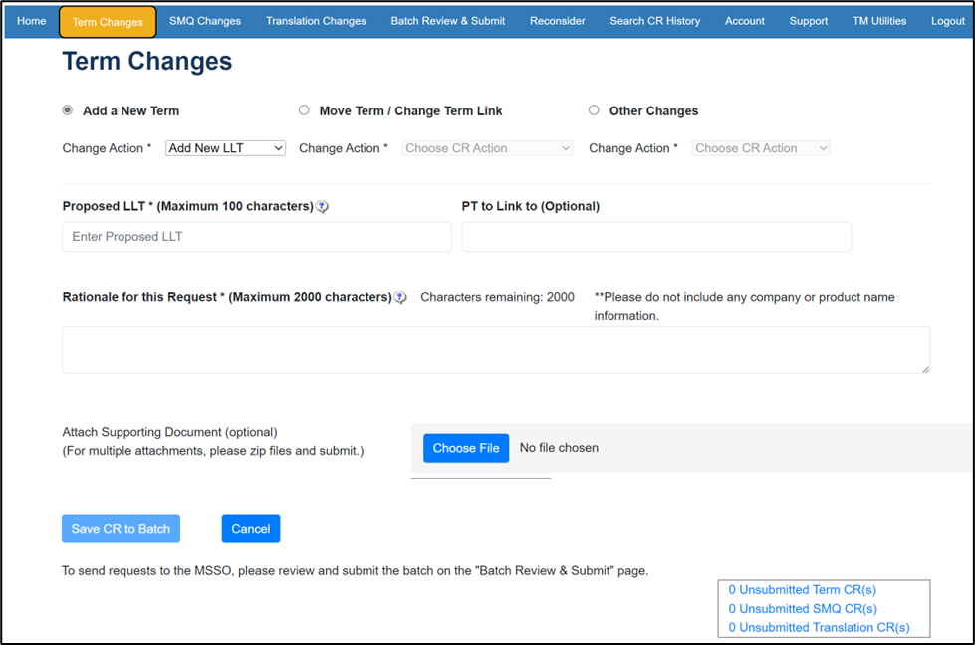

*JMO注： JMOの契約利用者は、MSSOのWebCR（追加変更要請）サイトを利用できない。JMOの契約利用者が、MedDRAの追加変更要請を行う場合は、JMO Websiteの「用語の追加要請（CR）」のページから行う。

変更点のまとめ

4.1 用語集への影響のまとめ
下記の表4-1～4-5はバージョン27.0中のMedDRA用語への影響をまとめたものである。バージョン27.0での変更の詳細については、MedDRAバージョン・レポートあるいはMVATを参照されたい。
JMO注：JMOではMSSOのバージョン・レポートと同様の情報を「MedDRA/J V26.0改訂情報」として提供している。

表4-1 MedDRA用語ファイルの数
ファイル名 | レコード数 V26.1 | レコード数 V27.0 | 変更
hlgt.asc | 337 | 337 | 0
hlgt_hlt.asc | 1,755 | 1,756 | 1
hlt.asc | 1,737 | 1,738 | 1
hlt_pt.asc | 38,380 | 38,749 | 369
llt.asc | 87,592 | 88,345 | 753
meddra_history_english.asc* | 136,994 | 138,081 | 1,087
meddra_release.asc* | 1 | 1 | 0
mdhier.asc | 40,613 | 40,994 | 381
pt.asc | 26,180 | 26,409 | 229
soc.asc | 27 | 27 | 0
soc_hlgt.asc | 354 | 354 | 0
intl_ord.asc | 27 | 27 | 0
smq_list.asc | 230 | 230 | 0
smq_content.asc | 94,737 | 95,501 | 764

*meddra_history_english.ascとmeddra_release_ascのファイルは、MedDRA Desktop Browser（MDB）のリリース3.0.2ベータ版以上で使用できるオプションファイルである。これらのファイルはMedDRAの枠組みの一部ではない。

JMO注： JMOユーザーへは、MedDRA日本語用語を格納した ASCIIファイルを提供している。以下にそのレコード数を示す。

表4-1-1 MedDRA/J のファイル
ファイル名 | レコード数V26.1 | レコード数V27.0 | 変更
llt_j.asc | 87,592 | 88,345 | 753
pt_j.asc | 26,180 | 26,409 | 229
hlt_j.asc | 1,737 | 1,738 | 1
hlgt_j.asc | 337 | 337 | 0
soc_j.asc | 27 | 27 | 0
smq_list_j.asc | 230 | 230 | 0
meddra_history_japanese_english.asc | 147,982 | 149,118 | 1,136
meddra_release.asc | 1 | 1 | 0

表4-2はカレント用語とノンカレント用語の数を示す。
LLT の変更
表 4-2 LLTへの影響のまとめ
レベル | カレンシー | V26.1 | V27.0
LLT | カレント用語 | 78,283 | 79,026
LLT | ノンカレント用語 | 9,309 | 9,319
LLT | LLT合計¹ | 87,592 | 88,345
¹ LLT合計はPTを含む（PTと同一の用語がLLTに含まれるため）

JMO注： LLT日本語カレンシーフラグ変更情報については、“MedDRA/J V27.0改訂情報(version_report_27_0_Japanese.xlsx)を参照されたい。

新規 SMQ
表 4-3 SMQへの影響のまとめ
レベル | 変更数 | V26.1 | V27.0
1 | 0 | 110 | 110
2 | 0 | 82 | 82
3 | 0 | 20 | 20
4 | 0 | 16 | 16
5 | 0 | 2 | 2

4.2 MedDRAファイルのレコード数への影響のまとめ
表4-4は差分ファイル、関連MedDRAテーブルおよび各差分ファイルに含まれたレコード数をリストしている。ゼロは前の確定MedDRAリリースから、ファイルが変わっていないことを示している。ここではバージョン27.0中のMedDRA用語への影響をまとめて掲載した。詳細はMVATのMedDRA Version Reportを参照されたい。

表 4-4 MedDRAファイルのレコード件数への影響
ファイル名 | 表中のレコード数
hlgt.seq | 0
hlgt_hlt.seq | 1
hlt.seq | 2
hlt_pt.seq | 611
llt.seq | 918
mdhier.seq | 1,115
pt.seq | 333
soc.seq | 0
soc_hlgt.seq | 0
intl_ord.seq | 0

JMO注： JMOユーザーへは、MedDRA日本語用語を格納した 差分ASCIIファイルを提供している。以下にそのレコード数を示す。

表4-4-1 MedDRA/J 差分ファイルのレコード件数
ファイル名 | レコード件数
llt_j.seq | 811
pt_j.seq | 331
hlt_j.seq | 3
hlgt_j.seq | 0
soc_j.seq | 0

4.3 MedDRAの用語数
表4-5はSOC毎に、HLGT、HLT、プライマリーおよびセカンダリーにリンクするPTとLLT、プライマリーにリンクするPTとLLTの用語数を示している。LLTの用語数にはPTも含む。
表 4-5 SOC毎のMedDRA の用語数
SOC | LLT*  （プライマリー）¹ | PT  （プライマリー）1 | LLT*  （プライマリーと  セカンダリー）2 | PT  （プライマリーと  セカンダリー）2 | HLT³ | HLGT³
血液およびリンパ系障害 | 1,273 | 337 | 4,680 | 1,160 | 87 | 17
心臓障害 | 1,609 | 393 | 2,677 | 710 | 36 | 10
先天性、家族性および遺伝性障害 | 4,591 | 1,841 | 4,591 | 1,841 | 100 | 19
耳および迷路障害 | 464 | 104 | 949 | 250 | 17 | 6
内分泌障害 | 757 | 213 | 2,070 | 634 | 38 | 9
眼障害 | 2,728 | 685 | 4,189 | 1,183 | 63 | 13
胃腸障害 | 4,260 | 988 | 8,286 | 1,958 | 105 | 21
一般・全身障害および投与部位の状態 | 2,595 | 1,032 | 3,639 | 1,423 | 36 | 7
肝胆道系障害 | 750 | 228 | 1,644 | 487 | 19 | 4
免疫系障害 | 603 | 173 | 3,276 | 928 | 26 | 4
感染症および寄生虫症 | 7,821 | 2,195 | 8,295 | 2,330 | 150 | 12
傷害、中毒および  処置合併症 | 7,376 | 1,415 | 10,585 | 2,790 | 79 | 9
臨床検査 | 15,186 | 6,350 | 15,186 | 6,350 | 106 | 23
代謝および栄養障害 | 1,064 | 313 | 3,147 | 915 | 63 | 14
筋骨格系および  結合組織障害 | 2,859 | 532 | 7,314 | 1,549 | 59 | 11
良性、悪性および  詳細不明の新生物^{注）} | 9,113 | 2,122 | 10,040 | 2,489 | 201 | 39
神経系障害 | 4,137 | 1,132 | 8,303 | 2,335 | 108 | 20
妊娠、産褥および  周産期の状態 | 1,729 | 254 | 3,135 | 695 | 48 | 8
製品の問題 | 933 | 180 | 968 | 197 | 21 | 2
精神障害 | 2,505 | 576 | 3,581 | 898 | 77 | 23
腎および尿路障害 | 1,317 | 387 | 2,843 | 821 | 32 | 8
生殖系および  乳房障害 | 1,903 | 550 | 4,634 | 1,339 | 52 | 16
呼吸器、胸郭および  縦隔障害 | 1,963 | 606 | 4,748 | 1,318 | 49 | 12
皮膚および  皮下組織障害 | 2,404 | 577 | 6,087 | 1,615 | 56 | 10
社会環境 | 689 | 300 | 689 | 300 | 20 | 7
外科および内科処置 | 6,240 | 2,578 | 6,240 | 2,578 | 141 | 19
血管障害 | 1,476 | 348 | 7,589 | 1,901 | 68 | 11
合計 | 88,345 | 26,409
JMO注： 良性、悪性および詳細不明の新生物（嚢胞およびポリープを含む）
¹ 数値は該当するSOCをプライマリーとしてリンクするLLTまたはPTレベルの用語数を示したものである。プライマリーのLLTとPTの合計は表4-1、4-2のものと同じである。
^{２} 数値は該当するSOCをプライマリーまたはセカンダリーとしてリンクするLLTまたはPTレベルの用語数を総計したものである。従ってLLTおよびPTの合計数は表4-1、4-2のものより多い。
^{３} 幾つかのHLTおよびHLGTの用語数はMedDRAが多軸性であることから、複数のSOCに重複計上されている（多軸性についてICH国際医薬用語集（MedDRA）手引書の2.2項を参照）。
幾つかのHLT、例えばHLT「先天性結合組織障害（Connective tissue disorders congenital）」、HLGT「先天性筋骨格系および結合組織障害（Musculoskeletal and connective tissue disorders congenital）」は、ともにSOC「先天性、家族性および遺伝性障害（Congenital, familial and genetic disorders）」とSOC「筋骨格系および結合組織障害（Musculoskeletal and connective tissue disorders）」の両者で計上されるように、一つ以上のSOC中に計上されている。HLTおよびHLGTの合計数は表4-1のものより多い。

4.4 LLTのカレンシーステータス変更
次の表は、変更の根拠に従ってMedDRA バージョン27.0においてカレンシーステータスが変更されたLLTレベルの10用語である。
表 4-6 カレンシーステータスが変更されたLLT
下層語（LLT） | 変更後の  カレンシーステータス |  | カレンシーステータス変更の根拠
 | 英語 | 日本語
LLT「形成不全（Aplasia）」 | N | N | PT「形成不全（Aplasia）」は、MedDRA V27.0で追加された新規PT「先天性形成不全（Congenital aplasia）」の下位LLTに降格、骨髄無形成との混同を避けるためにカレンシーステータスがノンカレントに変更された。
LLT「良性黒色腫（Benign melanoma）」 | N | N | 良性黒色腫（Benign melanoma）という表現は誤解を招きやすく、混乱の原因となる可能性があり、そして医学論文で十分に認められていない。
LLT「ゴードン症候群（Gordon syndrome）」 | N | N | ゴードン症候群は人名由来の用語で、二つの異なる医学的状態であり、遠位関節拘縮（distal arthrogryposis）3型と、家族性高カリウム性高血圧症（familial hyperkalaemic hypertension）としても知られる偽性低アルドステロン症（Pseudohypoaldosteronism）2型の両方で使われている。結果として、人名由来用語は不明確であるとして、LLT「ゴードン症候群（Gordon syndrome）」はカレンシーステータスがノンカレントに変更された。
LLT「ヒス病（His disease）」 | N | N | ヒス病（His disease）は不明確で混乱を起こす可能性がある。人名由来用語のLLT「ヴェルナー・ヒス病（Werner-His disease）」がその概念を表すために追加された。
LLT「ソケット感染（Infected socket）」 | N | N | ソケット（socket）は歯だけでなく、たとえば眼窩（eye socket）のように他の部位にも適用できることから、LLT「ソケット感染（Infected socket）」はステータスがノンカレントに変更された。意図された概念を表すために、新規LLT「歯槽感染（Tooth socket infection）」がPT「歯槽骨炎（Alveolar osteitis）」下位に追加された。
LLT「ＲＣＬ感染（RCL infection）」 | N | N | ＲＣＬ感染（RCL infection）は、PT「レンチウイルス感染（Lentivirus infection）」に関連し自己複製能（replication competent）を獲得したレンチウイルス感染（Lentivirus infection）を表している。RCLは再発皮膚リーシュマニア症（recurrent cutaneous leishmaniasis）のように、医学的な略号として多くの意味を持つことができる。そこで混乱を避けるために、MSSOはLLT「ＲＣＬ感染（RCL infection）」のカレンシーステータスをノンカレントに変更した。
LLT「ＴＬＣ（TLC）」 | N | N | ＴＬＣ（TLC）は、総肺気量（total lung capacity）、総白血球数（total leukocyte count）または総リンパ球数（total lymphocyte count）を表現できる。この曖昧さから、この用語はカレンシーステータスをノンカレントに変更された。
LLT「ＴＬＣ異常（TLC abnormal）」 | N | N | ＴＬＣ（TLC）は、総肺気量（total lung capacity）、総白血球数（total leukocyte count）または総リンパ球数（total lymphocyte count）を表現できる。この曖昧さから、この用語はカレンシーステータスをノンカレントに変更された。
LLT「ＴＬＣ減少（TLC decreased）」 | N | N | ＴＬＣ（TLC）は、総肺気量（total lung capacity）、総白血球数（total leukocyte count）または総リンパ球数（total lymphocyte count）を表現できる。この曖昧さから、この用語はカレンシーステータスをノンカレントに変更された。
LLT「ＴＬＣ正常（TLC normal）」 | N | N | ＴＬＣ（TLC）は、総肺気量（total lung capacity）、総白血球数（total leukocyte count）または総リンパ球数（total lymphocyte count）を表現できる。この曖昧さから、この用語はカレンシーステータスをノンカレントに変更された。
JMO注： この表において、Yはカレント、Nはノンカレントを意味している。日本語のカレンシーステータスは、JMOで付加した内容である。日本語表記についての変更はない。
JMO注： JMOの契約利用者はバージョンアップの際にJMOから提供される「MedDRA/J V27.0改訂情報（version_report_27_0_Japanese.xlsx；表3 日本語カレンシーフラグ変更LLT、表11 英語カレンシーフラグ変更LLT）」で確認することができる。

